Desarrollo del coeficiente de cultivo para cártamo forrajero basado en índices de vegetación
Development of crop coefficient for forage safflower based on vegetation indices

Resumen
El coeficiente de cultivo (Kc) es esencial para la programación del riego en la agricultura. Los objetivos de este estudio fueron monitorear la altura y el índice de vegetación NDVI del cártamo durante dos ciclos de cultivo, desarrollar un nuevo Kc con base al NDVI y calcular la evapotranspiración de cultivo (ETc) tomando en cuenta los valores de Kc. El estudio se realizó en los ciclos otoño-invierno 2016-2017 y 2017-2018 en Matamoros, Coahuila. Se evaluaron los cultivares Guayalejo, Selkino y CD-868. La siembra se realizó en un suelo seco el 10 y 12 de diciembre del 2016 y 2017, respectivamente. En el ciclo 2016-2017 se aplicaron tres riegos de auxilio y en el ciclo 2017-2018 dos. El NDVI_{campo} se obtuvo con el equipo GreenSeeker y el NDVI_{satelital} de imágenes Landsat 7 y 8. Se estableció una relación entre el NDVI_{campo} y el Kc tomado del manual 56 de la FAO. Los resultados indicaron curvas similares de NDVI_{campo} en ambos ciclos. Altos coeficientes de determinación (r² = 0.93 y 0.89) se obtuvieron entre el NDVI_{campo} y el Kc de FAO-56. Se generó una ecuación lineal (Kc =1.064*NDVI+0.212) para ambos ciclos. Los nuevos valores de Kc se multiplicaron por la evapotranspiración de referencia (ETo) para calcular ETc. Con esta ecuación se propone un modelo de cálculo para derivar recomendaciones de lámina de riego acorde con la etapa fenológica del cártamo.
Palabras clave: GreenSeeker, evapotranspiración, calendario de riego.
Abstract
The crop coefficient (Kc) is essential to irrigation scheduling in agriculture. The objectives of this study were to monitor height and vegetation index NDVI in safflower during two growing seasons, develop a new crop coefficient (Kc) based on NDVI and calculate crop evapotranspiration (ETc) taking Kc values. The study was carried out in autumn-winter 2016-2017 and 2017-2018 growing seasons in Matamoros, Coahuila. The cultivars evaluated were; Guayalejo, Selkino and CD-868. Sowing was done in dry soil on December 10 and 12, of 2016 and 2017, respectively. In growing season 2016-2017 three irrigations were applied and 2017-2018 two. NDVI_{field} values were derived from GreenSeeker and NDVI_{satellite} were derived from Landsat 7 and 8 images. A relationship between NDVI_{field} and Kc taken from FAO-56 Manual was established. The results indicated similar NDVI curves in both growing seasons. High determination coefficients (r² = 0.93 and 0.89) were recorded between NDVI_{field} and Kc FAO-56. A linear equation (Kc = 1.064*NDVI+0.212) for both growing seasons was generated. The new Kc values were multiplied by the reference evapotranspiration (ETo) to calculate ETc. Whit this equation a calculation model is proposed to derive recommendation irrigation according to safflower phenological stage.
Keywords: GreenSeeker, evapotranspiration, irrigation scheduling.

Introducción

Según la Comisión Nacional del Agua (CONAGUA), el uso consuntivo del recurso hídrico por el sector agrícola es del 76% (CONAGUA, 2018). El sistema de producción agrícola es el principal usuario del agua, pero no necesariamente la utiliza eficientemente (Reyes-González et al., 2018). Los productores aplican más agua de riego de la que necesita el cultivo. Ante la perspectiva de mejorar el aprovechamiento del agua de riego y eficientar su uso, es necesario implementar medidas que estimen con mayor eficiencia la demanda hídrica de los cultivos.
El requerimiento hídrico de los cultivos es equivalente al valor de la evapotranspiración real del cultivo (ETc). Para su cálculo se debe incluir datos de las condiciones meteorológicas, de la capacidad de retención de humedad del suelo y de la etapa fenológica del cultivo. Un método útil para estimar la ETc es multiplicar la evapotranspiración de referencia (ETo) por un coeficiente de cultivo (Kc) (Allen et al., 1998). La ETo es estimada con base a datos meteorológicos de: temperatura del aire, velocidad del viento, radiación solar y humedad relativa. Dada la naturaleza cambiante de los factores que intervienen en su cálculo, el Kc puede ser tomado como referencia de la literatura (Doorenbos & Pruitt, 1977; Allen et al., 1998) o bien calculado directamente en el terreno a través de sensores; estas observaciones se asociarían directamente con la etapa fenológica del cultivo.
Factores bióticos y abióticos que afectan el crecimiento y desarrollo del cultivo como estrés hídrico, deficiencia/exceso de nutrientes, daño por plagas y enfermedades, entre otros, afectan el valor de Kc y lo desvía del valor de referencia publicado. Un número importante de autores sugieren que es mejor utilizar valores de Kc provenientes de índices de vegetación en lugar de Kc de tablas, ya que éste representa la situación actual del cultivo (Bausch, 1993; Gontia & Tiwari, 2010; Lei & Yang, 2014; Adamala et al., 2016) y su uso como referencia pueden mejorar la programación y el uso eficiente del agua (Kar et al., 2007).
El Índice de Vegetación de Diferencia Normalizada (Normalized Difference Vegetation Index – NDVI; Rouse et al., 1974) se ha utilizado para el monitoreo de la vegetación, estimación de rendimiento de los cultivos y detección de estrés (Kumble et al., 2013). En diversos trabajos de investigación se ha demostrado que los índices de vegetación (estimados con satélite o a través de dispositivos en campo) se usan como base confiable para pronosticar los Kc's de diferentes cultivos con buena precisión (Baush & Neale, 1987; Jayanthi et al., 2007; Irmak et al., 2011; Reyes-González et al., 2019). Se han incluido cultivos como alfalfa (Wright, 1982), trigo (Garatuza-Payan et al., 2003), frijol (Laike et al., 2006), caña de azúcar (González-Dugo & Mateos, 2008), cebolla (Trout et al., 2008), sorgo (Sing & Irmak, 2009), uva (Campos et al., 2010) y maíz (Reyes-González et al., 2019). Sin embargo, la relación entre el NDVI_{campo} proveniente del GreenSeeker con el Kc tomado del manual de la FAO-56 (Allen et al., 1998) en cártamo forrajero no se ha explorado.
El cártamo es una planta anual con un tallo principal, ramas primarias que pueden producir ramas secundarias y terciarias. Cada rama termina con una cabeza de flor (capítulo) provista de espinas (Dobrin & Marin, 2015). La altura de planta, número de ramas y presencia de espinas en las hojas, depende de la variedad y del medio ambiente (Axinte et al., 2006). El cártamo es tolerante a altas temperaturas, salinidad y sequía (Dwiedi et al., 2005; Tayebi et al., 2012). Estas propiedades son importantes en el desarrollo de la planta y su rendimiento (Saruhan Guler et al., 2012; Tayebi et al., 2012).
Investigaciones realizadas en Irán, Turquía, India, Rumania, Italia y Brasil entre otros se han enfocado en conocer las necesidades de diferentes niveles de nitrógeno (Arslam & Bayraktar, 2015; Bonfim-Silva et al., 2015), densidad de plantación (Mohammadi & Karimizadeh, 2013; Vaghar et al., 2014), niveles de riego (Istanbulluoglu, 2009; Jalali et al., 2011) y eficiencia en el uso del agua en cártamo (Kar et al., 2007; Lovelli et al., 2007). Sin embargo, en México existe poca o nula información que haya documentado obtener un Kc en cártamo forrajero para mejorar la programación del riego. Debido a lo anterior los objetivos de la investigación fueron monitorear la altura y el índice de vegetación NDVI del cártamo durante dos ciclos de cultivo, desarrollar un nuevo Kc con base al índice de vegetación para cártamo forrajero en la Comarca Lagunera, México y calcular la ETc tomando en cuenta los nuevos valores de Kc.

Materiales y métodos

Área de estudio

La investigación se llevó a cabo durante los ciclos de otoño-invierno 2016-2017 y 2017-2018 en el establo E. y C. Asociados, ubicado en el Ejido Purísima, municipio de Matamoros, Coahuila (Figura 1). La preparación del terreno consistió en barbecho, rastreo y nivelación con láser. Se evaluaron tres cultivares de cártamo; uno con espinas (Guayalejo) y dos sin espinas (Selkino y CD-868). La fertilización se realizó sobre el terreno barbechado utilizando una dosis de 150-50-00 unidades de N, P₂O₅ y K₂O, respectivamente. Como fuente de N se utilizó un fertilizante nitrogenado con inhibidor de la nitrificación (3-4 Dimetilpirazol fosfato) y como fuente de P₂O₅ se utilizó fosfato monoamónico. Los fertilizantes fueron incorporados con un paso de rastra, para posteriormente realizar la nivelación del terreno. La parcela experimental fue de dos ha.

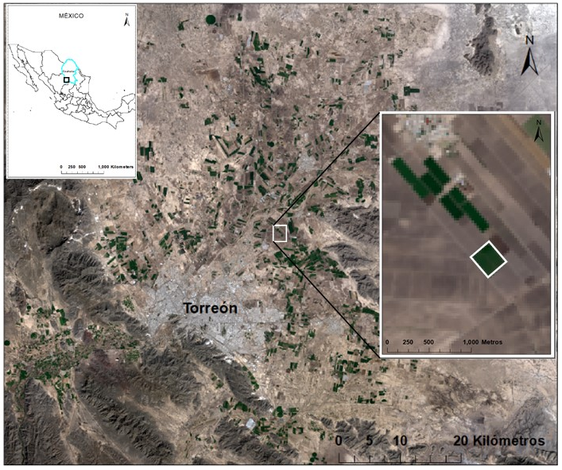
Figura 1. Localización del área de estudio. La parcela se representa en el recuadro interno.

Establecimiento del cultivo

La siembra se realizó con una sembradora de granos pequeños en un suelo seco el 10 y 12 de diciembre de 2016 y 2017, respectivamente, utilizando una densidad de siembra de 50 kg ha⁻¹; tres días después se aplicó el riego de siembra. En el ciclo 2016-2017 se aplicaron tres riegos de auxilio a los 20, 37 y 58 días después de la siembra (DDS) y en el ciclo 2017-2018 se aplicaron dos riegos de auxilio a los 30 y 48 DDS. El manejo del cultivo fue realizado por el productor.

Medición del NDVI

El NDVI se empezó a medir a los 37 DDS en el ciclo 2016-2017 y a los 25 en el ciclo 2017-2018, a una altura de 0.6 m sobre el dosel del cultivo cada ocho días, ya que es la frecuencia en que los satélites Landsat 7 y 8 pasan por el área de estudio. Se realizaron cinco mediciones por día por cultivar en 10 m lineales en el centro de la parcela. Las mediciones se realizaron a las 10:00 a.m. con orientación de Este a Oeste con el equipo GreenSeeker, el cual fue diseñado por la Universidad Estatal de Oklahoma y comercializado por la compañía NTech Industries (Ukiah, CA, EUA). El GreenSeeker funciona dirigiendo un haz de luz roja (0.660 μm), así como uno de infrarrojo cercano (0.780 μm) al dosel del cultivo. El campo de visión es un ovalo que va de 25 a 50 cm dependiendo de la altura a la que se encuentre el GreenSeeker respecto al dosel del cultivo. La altura de medición que se utilizo fue de 0.6 m, teniendo un campo de visión de 40 cm. El NDVI_{campo} obtenido del GreenSeeker para los tres cultivares de cártamo se comparó con el NDVI_{satelital} estimado por sensores remotos.

Imágenes de satélite

Se utilizaron cinco imágenes de satélite en el ciclo 2016-2017 y siete en el 2017-2018 para estimar el NDVI. Las imágenes de satélite se colectaron de los satélites Landsat 7 Enhanced Thematic Mapper plus (ETM+) y Landsat 8 Operational Land Imager (OLI) y Thermal Infrared Sensor (TIRS) (path = 30, row = 42) (Tabla 1). Cada imagen fue tratada por corrección radiométrica, atmosférica y superficie iluminada (Kjaersgaard & Allen, 2010). Las imágenes se seleccionaron con base a la cobertura temporal y las condiciones sin nubes. Imágenes con nubes ubicadas a más de 10 km del área de interés se consideraron aceptables. Las imágenes se procesaron siguiendo las recomendaciones de Allen et al., 2007; Kjaersgaard & Allen, 2010 utilizando el modelo METRIC, el cual es ejecutado con el software ERDAS Imagine versión 14.0.

Tabla 1. La tabla muestra fecha, DDS y número de Landsat de las imágenes utilizadas en el estudio.
Fecha de imagen | DDS | # Landsat
19/01/17 | 37 | 8
27/01/17 | 45 | 7
04/02/17 | 53 | 8
20/02/17 | 69 | 8
08/03/17 | 85 | 8
06/01/18 | 25 | 8
14/01/18 | 33 | 7
22/01/18 | 41 | 8
30/01/18 | 49 | 7
23/02/18 | 73 | 8
03/03/18 | 81 | 7
11/03/18 | 89 | 8

El NDVI se estimó con el valor de reflectancia de las longitudes de onda Rojo e Infrarrojo cercano. Para el producto de Landsat 7 ETM+ se usaron las bandas 3 (0.63-0.69 μm) y 4 (0.77-0.90 μm) y para Landsat 8 OLI las bandas 4 (0.636-0.673 μm) y 5 (0.851-0.879 μm). Para evitar la mezcla de pixeles de NDVI_{satelital}, se utilizó el pixel ubicado en el centro de la parcela, al igual que las mediciones con GreenSeeker. Finalmente, se obtuvo un modelo de datos asimilados entre el NDVI_{satelital} y el NDVI_{campo}.

Altura de planta

Se midió con una cinta métrica, desde la superficie del suelo hasta la última rama del cultivo, tomando 10 lecturas por cultivar por día y se promediaron. Las lecturas se tomaron en la misma fecha en la que se tomó el NDVI_{campo} (8 días), coincidiendo con el paso del satélite Landsat.

Relación entre NDVI_{campo} y Kc FAO-56

Se estableció la relación entre el NDVI_{campo} y el Kc real tomado del manual FAO-56 (Allen et al., 1998) para ambos ciclos. La ecuación general obtenida en los dos ciclos se usó para proponer un valor de Kc como una función de NDVI. Al final los valores del nuevo Kc se multiplicaron por ETo para generar la evapotranspiración real del cultivo (ETc) y compararla con la evapotranspiración de referencia, la cual fue tomada de la estación meteorológica del INIFAP Campo Experimental La Laguna, al igual que la precipitación y las unidades calor.

Resultados y discusión

Precipitación y evapotranspiración

La precipitación acumulada fue de 25.6 mm para el ciclo 2016-2017 y de 38.4 mm para el 2017-2018. La precipitación se observó con mejor distribución en el primer año de estudio, ya que los mayores eventos fueron al final del ciclo después de los riegos de auxilio (Figura 2). Los valores diarios de evapotranspiración de referencia (ETo) variaron de 1.0 a 6.8 mm dia⁻¹ en el ciclo 2016-2017 y de 0.4 a 5.5 mm dia⁻¹ en el ciclo 2017-2018. Sin embargo, los valores acumulados durante el ciclo del cultivo (de siembra a cosecha) fueron similares (267 mm para el ciclo 2016-2017 y 266 mm para el ciclo 2017-2018). Como era de esperarse, el valor mínimo de ETo se registró al inicio de cada ciclo de producción y el valor máximo al final del mismo. Estos valores coincidieron con las temperaturas promedio registradas en la Comarca Lagunera, donde las temperaturas frías (10°C) se registran en enero y las templadas (20°C) en marzo. Por otro lado, la Figura 3 muestra la acumulación de unidades calor en los dos ciclos de cultivo, registrándose 1075 unidades calor en el primero y 1050 en el segundo.

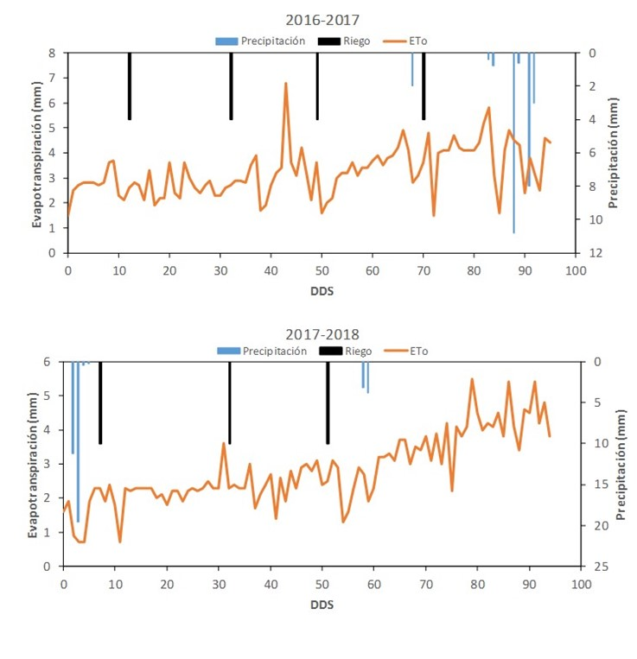
Figura 2. Precipitación, riego y ETo en dos ciclos de cultivo de cártamo forrajero en Matamoros, Coahuila.
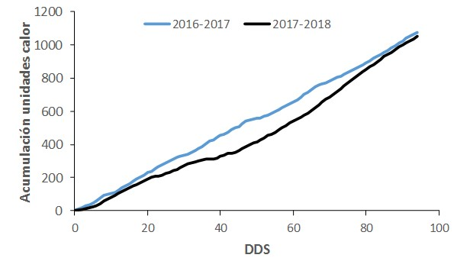
Figura 3. Acumulación de unidades calor en cártamo forrajero durante dos ciclos en Matamoros, Coahuila.

Curvas de NDVI

Las curvas de NDVI se observaron asociadas a las etapas fenológicas del cultivo y solo al final del ciclo de producción se notaron divergentes. Esto se debió a que el último riego para el ciclo 2016-2017 se aplicó el 9 de febrero de 2017 (58 DDS), además de recibir una precipitación de 14.6 mm antes de la cosecha, mientras que en 2017-2018 el último riego fue el primero de febrero de 2018 (51 DDS) y recibió una lluvia de 7 mm antes de la cosecha. Por lo que los valores de NDVI en 2016-2017 se mantuvieron en 0.8 y los valores en 2017-2018 disminuyeron a 0.6 al final del ciclo (Figura 4). Sin embargo, Tasumi et al. (2005) reportaron que los valores de NDVI no son afectados por la humedad del suelo en un estudio que realizó en 383 campos agrícolas al sur de Idaho, USA. En general, los valores de NDVI tomados en campo con el GreenSeeker para ambos ciclos fueron en promedio 0.2, 0.8 y 0.6 para la etapa inicial, madurez y senescencia, respectivamente. Valores similares de NDVI fueron reportados por Hajare et al. (2008) durante dos ciclos en el cultivo de cártamo sembrado en tres tipos de suelo en Nagpur, India, aunque, al final del ciclo caen hasta un valor de 0.2 cuando el cultivo se encontraba seco.
La discrepancia entre valores de NDVI derivado del satélite y los valores tomados en campo con el GreenSeeker fueron mayores al inicio y al final del ciclo (Figura 4). Esta diferencia se debió a que las mediciones en campo son directamente al dosel del cultivo cubriendo un área de 0.4 m aproximadamente, mientras que con el satélite las estimaciones son de un área de 30 x 30 m midiendo follaje y suelo desnudo. Las mediciones en campo se realizaron el mismo día y a la misma hora en que el satélite pasa por el área de estudio. Las imágenes utilizadas fueron de días sin nubes.
Curvas similares de NDVI en trigo, caña de azúcar, algodón y maíz fueron reportadas por Garatuza-Payan et al. (2003); Zhang et al. (2015); French et al. (2003) y Reyes-González et al. (2019), respectivamente. Estos autores encontraron discrepancia en la primera y última etapa del cultivo entre imágenes de satélite y mediciones en campo. Los resultados sugieren que el periodo de mayor diferencia entre el satélite y el GreenSeeker se presenta cuando los valores de NDVI son menores a 0.6. Debido a que con el satélite se recomienda utilizar el Índice de Vegetación Ajustado al Suelo (SAVI) (Huete, 1988), ya que este minimiza la reflectancia del suelo en las primeras y últimas etapas del cultivo cuando hay escaza cobertura vegetal. Por otro lado, Reyes-González et al. (2018) documentaron que al inicio y término de la estación de crecimiento del maíz el valor de ET obtenido a partir del NDVI fue menos preciso. Sin embargo, para propósitos de calendarios de riego este método puede ser aceptable. En otro estudio, Anderson et al. (2012) reportaron que la ETc calculada a partir de índices de vegetación siempre fue subestimada en áreas irrigadas de Idaho, USA.
En la Figura 5 se observa el desarrollo de la cobertura vegetal del cártamo variedad CD-868 durante el ciclo 2017-2018, el cual empezó con valores bajos, posteriormente se va incrementando y al final disminuye ligeramente. Dicha figura presenta la estrecha relación entre la cobertura vegetal y el índice de vegetación.

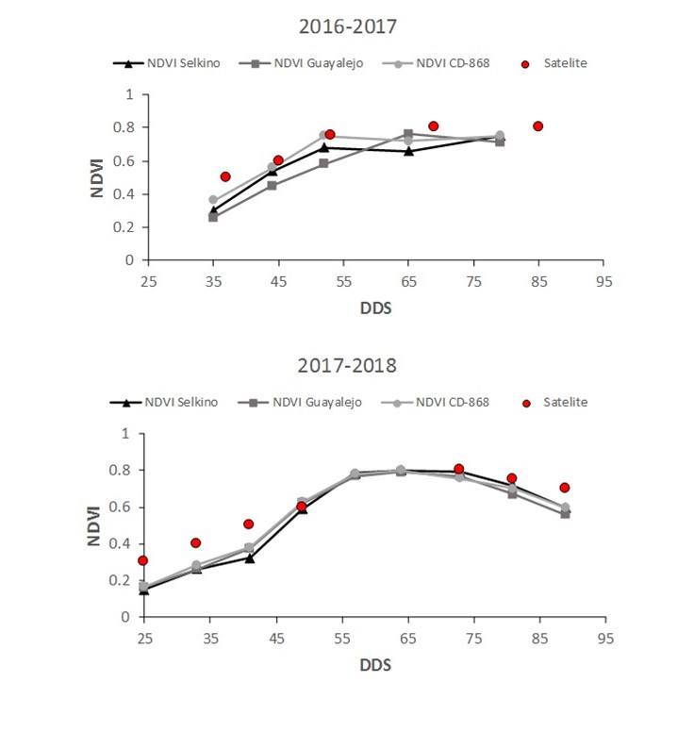
Figura 4. Curvas de NDVI tomados con el GreenSeeker para tres cultivares de cártamo. Los círculos rojos representan el NDVI derivado del satélite en dos ciclos de cultivo.

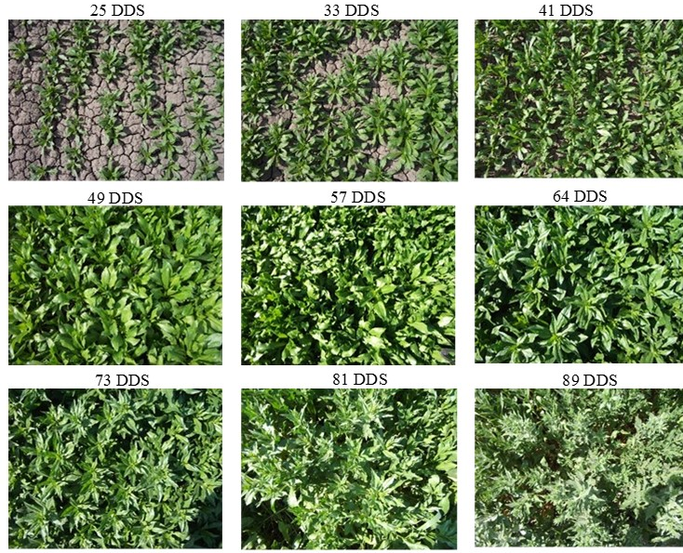
Figura 5. Desarrollo de la cobertura vegetal del cártamo variedad CD-868 en el Establo E y C Asociados durante el ciclo 2017-2018.

Relación entre NDVI_{campo} y NDVI_{satelital}

Con las imágenes del satélite se obtuvieron cinco valores de NDVI en 2017-2018 y siete en 2017-2018. La Figura 6 muestra la relación entre el NDVI obtenido en campo y el NDVI obtenido con las imágenes. Se encontró una buena relación entre lo medido y estimado con un alto coeficiente de determinación (r² = 0.96). Este grado de confiabilidad muestra que el satélite es una herramienta útil no solo para estimar el NDVI a escala regional sino también a escala de campo. Altas correlaciones (r² = 90) de NDVI entre lo medido en campo con el radiómetro (MSR87) y estimado con sensores remotos fueron observados por Duchemin et al. (2006) en 13 campos agrícolas en Morocco, África.

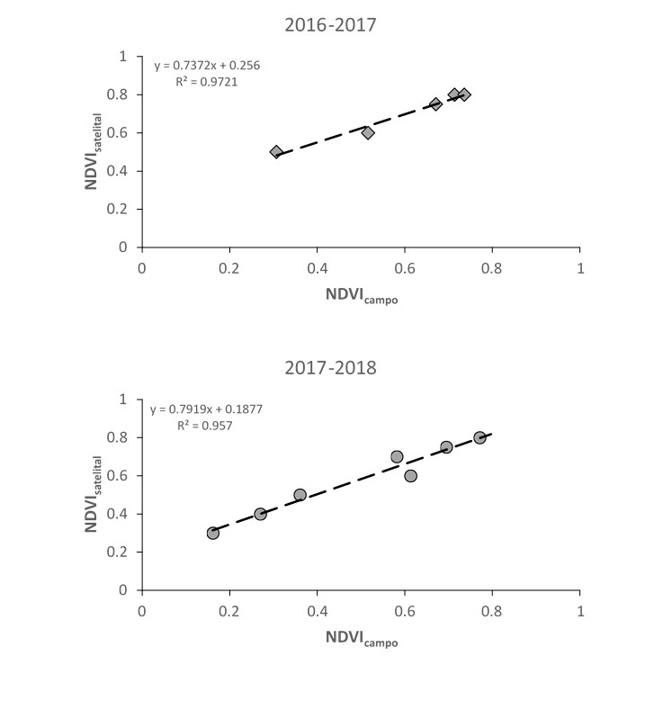
Figura 6. Relaciones lineales entre el NDVI_{campo} y NDVI_{satelital} en dos ciclos de cultivo de cártamo forrajero

Altura de planta

La Figura 7 muestra la dinámica de crecimiento en altura de planta de los tres cultivares de cártamo evaluados durante los dos ciclos de estudio. A los 25 DDS el cultivo mostró una altura de ~5 cm y en la etapa de roseta una altura de 10 cm (40 DDS). Posteriormente, a los 44 DDS se inició la elongación del tallo hasta alcanzar la etapa reproductiva con el inicio de la formación del capítulo a los 80 DDS, con una altura de planta entre los 90 y 100 cm. El tallo y ramas continúan creciendo junto con la diferenciación y desarrollo de las partes del capítulo que se hicieron distinguibles a los 93 DDS, aunque el capítulo aún no estaba abierto. En esta fecha las plantas alcanzaron entre 111 y 151 cm de altura. Los cultivares Guayalejo y CD-868 presentaron la mayor altura de planta y el cultivar Selkino mostró la menor en ambos ciclos. En trabajos anteriores se reportó que el cultivo presentó un ciclo de crecimiento entre 82 y 95 DDS alcanzando alturas entre 82 y 93 cm (Reta et al., 2014; Reta et al., 2017). Esta comparación indica que las alturas de planta fueron superiores a las observadas en trabajos previos en la región. También fueron superiores a las alturas reportadas por Tayebi et al. (2012) quienes obtuvieron alturas máximas de 80 cm en cártamo establecido con diferentes niveles de evapotranspiración en Tabriz, Iran. Sin embargo, alturas similares (de 104 a 149 cm) fueron reportadas por Kizil et al. (2008) en cultivares de cártamo establecidos en Eskishehir, Turquía. No obstante, Bagheri et al. (2006) mencionan que la humedad disponible en el suelo afectó la altura de planta en un estudio realizado en Isfahán, Iran.
Por otro lado, la Figura 8 muestra una relación polinomial de segundo orden entre la altura de planta y el NDVI de los cultivares de cártamo, la cual explica entre el 64 y 92% la variación total observada del NDVI en el primer ciclo (2016-2017) y entre el 83 y 87% en el segundo ciclo (2017-2018).

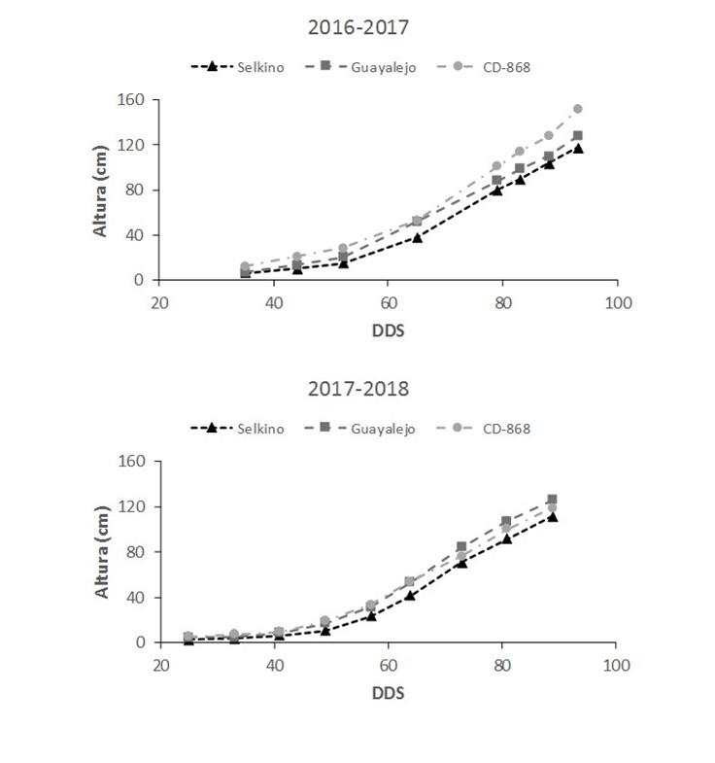
Figura 7. Altura de planta de tres cultivares de cártamo forrajero en la Comarca Lagunera.
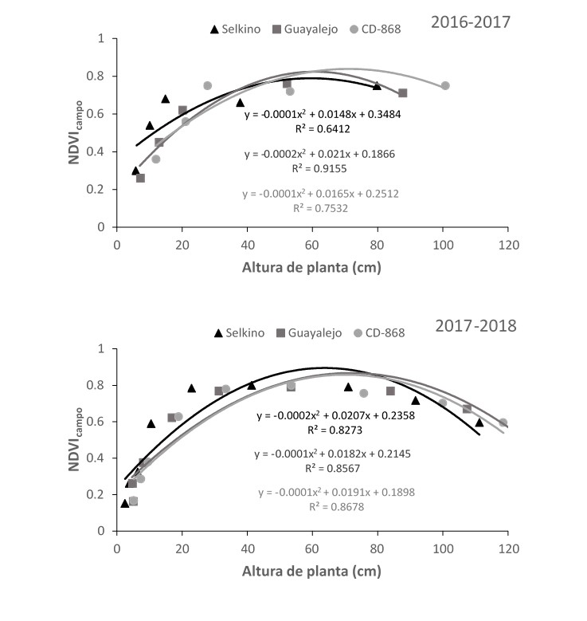
Figura 8. Relación entre la altura de planta y el NDVI de tres cultivares de cártamo forrajero en la Comarca Lagunera.

Relación entre NDVI_{campo} y Kc FAO-56

Los valores de NDVI se tomaron de tres cultivares de cártamo evaluados durante dos ciclos, mientras que los valores de Kc real se obtuvieron del manual de la FAO-56. La Figura 9 muestra la relación entre el NDVI_{campo} de tres cultivares de cártamo y el Kc tabulado para dos estaciones de crecimiento. En el primer ciclo de cultivo la relación entre el NDVI_{campo} y el Kc mostro una r² = 0.93 y para el segundo ciclo de 0.89, mostrando buena relación entre el NDVI_{campo} y el Kc. Sin embargo, en el segundo ciclo el valor de “r” disminuyo ligeramente, esto se debió a que el cultivo presento condiciones de estrés por causa de la mala programación de los riegos, debido a que solo se aplicaron dos riegos de auxilio y a la mala distribución de la lluvia durante el ciclo de cultivo. Por tal motivo la relación entre NDVI_{campo} y Kc fue ligeramente baja, ya que los Kc de la FAO están desarrollados para cultivos bien regados y sin restricciones de humedad y nutrimentos (Allen et al., 1998). No obstante, los valores de Kc FAO-56 después de los 50 DDS fue de 1.0, mientras que los valores de NDVI_{campo} oscilaron entre 0.65 y 0.8.
Se han reportado altas correlaciones entre el NDVI_{campo} y el Kc tomado de tablas de la FAO para diversos cultivos. Rocha et al. (2012) y Reyes-González et al. (2016) reportaron altos coeficientes de determinación (r² = 0.99), para el cultivo de maíz y alfalfa. Consoli et al. (2006); Sing y Irmak (2009); Gontia y Tiwari (2010); Kukal et al. (2017) y Palacios et al. (2018) reportaron buenas relaciones entre NDVI y Kc para el cultivo de naranja (r² = 0.80), sorgo (r² = 0.87), trigo (r² = 0.0.80), soya (r² = 0.81) y uva (r² = 0.83), respectivamente. Las diferencias entre altas y bajas relaciones se dan principalmente por el manejo de cultivo.

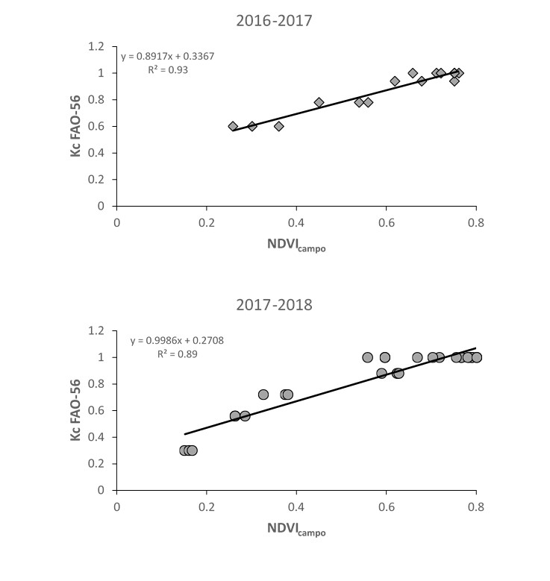
Figura 9. Relación entre el NDVI_{campo} de tres cultivares de cártamo forrajero y el Kc de la FAO-56 en dos estaciones de crecimiento.

Desarrollo de la ecuación general de Kc

El NDVI tomado en campo y el Kc obtenido de la FAO-56 se usó para desarrollar ecuaciones de regresión lineal para dos estaciones de crecimiento (Figura 9). Las ecuaciones obtenidas para ambos ciclos fueron comparadas utilizando el método de prueba de “t” para probar la diferencia estadística entre dos regresiones independientes. Una vez realizada la prueba el valor de “t” calculada fue menor (0.76) que el valor de “t” tabulada (1.68), lo que indica que no hubo diferencia estadística significativa entre las dos ecuaciones. Basado en este resultado, todos los datos (dos ciclos) se agruparon y se generó una nueva ecuación para el cultivo de cártamo en la Comarca Lagunera (Figura 10).
Diversas ecuaciones se han generado a partir de índices de vegetación para diferentes cultivos. Por ejemplo, Consoli et al. (2006) desarrollaron una ecuación utilizando el NDVI en el cultivo de naranja en Italia (Kc = 1.2562*NDVI+0.287), Singh e Irmak (2009) para soya en USA (Kc = 1.217*NDVI-0.034), Campos et al. (2010) para uva en España (Kc = 1.44*NDVI-0.10), Gontia y Tiwari (2010) para trigo en la India (Kc = 2.7109*NDVI-0.424), Rocha et al. (2012) para maíz en Portugal (Kc = 1.37*NDVI-0.017) y Reyes-González et al. (2015) para alfalfa en México (Kc = 2.112*NDVI-0.4989). Estas ecuaciones fueron generadas para desarrollar nuevos valores de Kc en condiciones locales como lo recomiendan Doorenbos y Pruitt (1977) y Allen et al. (1998), con el objetivo de mejorar el manejo y uso del agua en la agricultura.
La ecuación generada (Kc =1.0644*NDVI+0.2128) en la Figura 10 se usó para desarrollar una nueva curva de Kc para cártamo forrajero, tomando en cuenta los días después de la siembra (Figura 11). Valores similares de Kc para cártamo fueron reportados por Kar et al. (2007) en Dhenkanal, India, quienes reportaron valores de 0.37 en la etapa inicial, 0.94 en desarrollo, 1.29 en madurez y 0.35 al final de la estación de crecimiento. Sin embargo, en las dos últimas etapas (madurez y final) hubo una discrepancia con los encontrados en este estudio, siendo más notable al final del ciclo, ya que el cártamo evaluado en la Comarca Lagunera es utilizado para forraje y es cosechado en verde, por lo que no alcanza la madurez fisiológica como el cártamo que se utiliza para semilla.

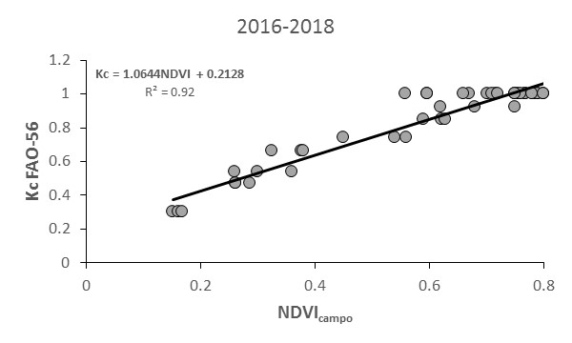
Figura 10. Relación entre el NDVI_{campo} y el Kc obtenido de la FAO-56 para dos años de estudio.

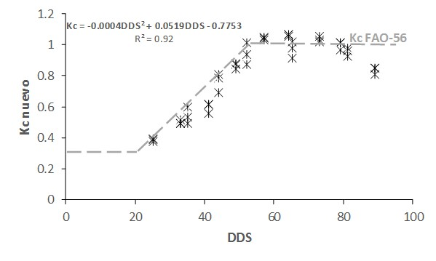
Figura 11. Curva de nuevo Kc comparado con el Kc FAO-56.

Comparación entre ETo y ETc

Los valores de ETo se tomaron de la estación meteorológica del Campo Experimental La Laguna, la cual se encuentra a 15 km del área de estudio, mientras que los valores de ETc es el resultado de multiplicar los valores nuevos de Kc por la ETo. La Figura 12 muestra la comparación de ETo y ETc para el ciclo 2017-2018. Al inicio del ciclo (1-20 DDS) los valores de ETo fueron alrededor de 2 mm día⁻¹, mientras que para la ETc fueron 0.23 mm día⁻¹. En la etapa de desarrollo (21-57 DDS) los valores de ETo fluctuaron en 2.5 mm día⁻¹ y los valores de ETc fueron de 0.3 a 2.5 mm día⁻¹. En la etapa de madurez (58-85 DDS) los valores entre ETo y ETc fueron similares (3.5 mm día⁻¹). Al final del ciclo (86-95 DDS) la ETo se mantuvo en 4.5 mm día⁻¹ y la ETc disminuyó a 3.0 mm día⁻¹. En general la figura muestra que a principios del ciclo de cultivo la ETo diaria fue mayor a la ETc y a mediados de ciclo los valores fueron similares. Lo que indica que con la ETc la demanda hídrica del cultivo es acorde a las etapas fenológicas del cultivo. Valores de ETo mayores (6.0 mm día⁻¹) a los valores encontrados en nuestro estudio fueron reportados por Lovelli et al. (2007) y Kar et al. (2007). Sin embargo, la ETo de diferentes variedades de cártamo bajo diferentes condiciones de clima y suelo pueden variar de 200 a 1000 mm por ciclo (Istanbulluoglu, 2009).
Entendiendo las diferentes etapas de desarrollo del cultivo y aplicando la cantidad exactas de volumen de agua; los productores podrán mejorar el calendario de riego, el manejo del agua e incrementar la sustentabilidad del recurso hídrico en los cultivos. Reyes-González et al. (2016) reportó que los agricultores deberían usar la ETc en lugar de la ETo para la programación de los riegos en regiones áridas y semiáridas donde el agua es escasa.

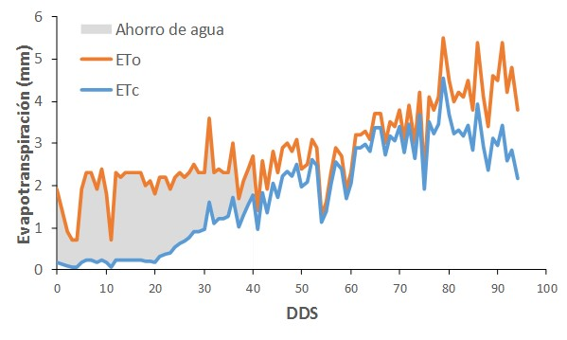
Figura 12. Comparación de ETo y ETc en el ciclo 2017-2018.

Conclusiones

Los valores de NDVI y de altura fueron afectados por la calendarización de los riegos y por la precipitación recibida durante las dos estaciones de crecimiento. Por otro lado, la relación entre el NDVI_{campo} y el Kc de FAO-56 fue buena, aunque en el segundo ciclo de crecimiento bajo a consecuencia de la mala programación de los riegos y la distribución de la lluvia, ya que los Kc de la FAO fueron desarrollados para cultivos sin restricciones de humedad.
La ecuación generada entre NDVI_{campo} y Kc FAO-56 para ambos ciclos de cultivo se utilizó para desarrollar nuevos valores de Kc para cártamo forrajero. Lo que significó que los índices de vegetación son una herramienta útil para generar Kc's a nivel local. Con los valores nuevos de Kc obtenidos el agua se aplicará de acuerdo a las diferentes etapas fenológicas y/o requerimiento hídrico del cultivo, ayudando a mejorar la programación del riego y haciendo más eficiente el uso del agua en la agricultura.

Referencias
Adamala, E., Rajwade, Y. A., & Reddy, Y. V. K. (2016). Estimation of wheat crop evapotranspiration using NDVI vegetation index. Journal of Applied and Natural Science, 8(1), 159–166.
Allen, R. G., Pereira, L. S., Raes, D., & Smith. M. (1998). Crop evapotranspiration. FAO Irrigation and Drainage Paper 56, Food and Agriculture Organization of the United Nations, Rome, 300 p.
Allen, R. G., Tasumi, M., & Trezza. R. (2007). Satellite-based energy balance for mapping evapotranspiration with internalized calibration (METRIC)-model. Journal of Irrigation and Drainage Engineering, 131, 380-394.
Anderson, M. C., Allen, R. G., Morse, A., & Kustas, W. P. (2012). Use of Landsat thermal imagery in monitoring evapotranspiration and managing water resources. Remote Sensing of Environment, 122, 50-65. doi:http://dx.doi.org/10.1016/j.rse.2011.08.025.
Arslan, Y. & Bayraktar, N. (2015). Effect of different levels of nitrogen and phosphorous on some yield component of safflower (Carthamus tinctorious L.) in dry conditions. Uluslararasi Tarim ve Yaban Hayati Bilimleri Dergisi, 1(2), 94-103.
Axinte, M., Borcean, I., Roman, Gh. V., & Munteanu S. L. (2006). Fitotehnie, Editor, Ion Ionescu de la Brad, Iasi, p. 383-384.
Bagheri, H., Saeedi, R., & Zaeh, E. (2006). Evaluation of agronomic traits of selected genotypes from safflower mass native in the spring and summer planting. Agricultural Technology and Science and Natural Resources, 10, 375-390.
Bausch, W. C., & Neale, C. M. U. (1987). Crop coefficients derived from reflect canopy radiation: a concept. Transactions of ASAE 30(3), 703-709.
Bausch, W. C. (1993). Soil background effects in reflectance-based crop coefficient for corn. Remote Sensing of Environment, 46, 213-222.
Bonfim-Silva, E. M., Paludo, J. T. S., Sousa, J. V. R., de Freitas Sousa, H. H., & da Silva, T. J. A. (2015). Development of safflower subjected to nitrogen rates in cerrado soil. American Journal of Plant Sciences, 6, 2136-2143. http://dx.doi.org/10.4236/ajps.2015.613215.
Campos, I., Neale, C. M. U., Calera, A., Balbontín, C., & Gonzalez-Piqueiras J. 2010. Assessing satellite-based basal crop coefficient for irrigated grapes (Vitis vinífera L.). Agricuultural Water Management, 98, 45-54.
Comisión Nacional del Agua (2018). Estadisticas del agua en México. Edición 2018. Secretaría de Medio Ambiente y Recursos Naturales. Comisión Nacional del Agua.
Consoli, S., Russo, A., & Snyder, R. (2006). Estimating evapotranspiration of orange orchards using surface renewal and remote sensing techniques. Earth observation for vegetation monitoring and water management, edited by G. D. Urso, M. A. Osann Jochum, and J. Moreno © 2006 American Institute of Physics pp. 185-192.
Dobrin, A & Marin, D. I. (2015). Research on safflower (Carthamus tinctoriuos L.) crop in the conditions of southeastern Romania. Series A. Agronomy, vol. LVIII. ISSN online 2285-5793.
Doorenbos, J., & Pruitt. W. O. (1977). Guidelines for predicting crop water requirements. Irrigation and Drainage Paper No 24, FAO Rome, Italy.
Duchemin, B., Hadria, R., Erraki S., et al. (2006). Monitoring wheat phenology and irrigation in Central Morocco: On the use of relationships between evapotranspiration, crops coefficients, leaf area index and remotely-sensed vegetation índices. Agricultural Water Management, 79(1), 1–27.
Dwiedi, S. L., Upadhyaya, H. D., & Hegde, D. M. (2005). Development of core collection in safflower (Carthamus tinctorius L.) germplasm. Genetics Resourcess and Crop Evolution, 52, 821-830. Doi: 10.1007/s10722-003-6111-8.
Gontia, N. K., & Tiwari. K. N. (2010). Estimation of crop coefficient and evapotranspiration of wheat (Triticum estivum) in an irrigation command using remote sensing and GIS. Water Resource Management, 24, 1399-1414.
Garatuza-Payan, J., Tamayo, A., Watts, C., & Rodríguez. J. V. (2003). Estimation large area wheat evapotranspiration from remote sensing data. 2003. IEEE.
Gonzalez-Dugo, M. P., & Mateos. L. (2008). Spectral vegetation indices for benchmarking water productivity of irrigation cotton and sugar beet crops. Agricultural Water Management, 95, 48-58.
Hajare, T. N., Patil, N. G., & Verma, K. S. (2008). On Spectral indices as a function of soil variability in safflower crop. Journal of Indian Society Remote Sensing, 36, 267-272.
Huete, A. R. (1988). A soil-adjusted vegetation index (SAVI). Remote Sensing Environment, 25, 295-309.
Irmak, A., Ratcliffe, I., Ranade, P., Hubbard, K. G., Singh, R. K., Kamble, B., & Kjaersgaard. J. (2011). Estimation of land surface evapotranspiration with a satellite remote sensing procedure. Great Plains Research 21 (Spring 2011), 73-88.
Istanbulluoglu, A. (2009). Effect of irrigation regimes on yield and water productivity of safflower (Carthamus tinctorius L.) under Mediterranean climatic conditions. Agricultural Water Management. 96, 1792-1798.
Jalali, A. H., Salehi, F., & Bahrani, M. J. (2011). Effect of different irrigations intervals and weed control on yield and yield components of safflower (Carthamus tinctorius L.). Archives of Agronomy and Soil Science. pp 1261-1269. Doi:10.1080/03650340.2011.587805.
Jayanthi, H., Neale, C. M. U., & Wright, J. L. (2007). Development and validation of canopy reflectance-based crop coefficient for potato. Agricultural Water Management, 88 (1-3), 235–246.
Kamble, B., Kilic, A., & Hubbard, K. (2013). Estimating crop coefficients using remote sensing-based vegetation index. Remote Sensing, 5(4), 1588–1602.
Kar, G., Kumar, A., & Martha M. (2007). Water use eficiency and crop coefficient of dry season oilseed crops. Agricultural Water Management 87, 73-82.
Kizil, S., Cakmak, O., Kirici, S., & Inan, M. (2008). A comprehensive study on safflower (Carthamus tinctorius L.) in semi-arid conditions. Biotechnology & Biotechnological Equipment, 22 (4), 947-953.
Kukal, M., Irmak S., & Kilic, A. (2017). Long-Term spatial and temporal maize and soybean evapotrasnpiration trends derived from ground-based and satellite-based dataset over the great plains. Journal of Irrigation and Drainage Engineering. ASCE, 149(9), 04017031
Kjaersgaard, J. & Allen, R. G. (2010). Remote sensing technology to produce consumptive water use maps for the Nebraska Panhandle. Technical Report 88, University of Nebraska, Lincoln, Neb, USA.
Laike, S., Tilahum, K., & Hordofa. T. (2006). Crop coefficient of Haricot Bean at Melkassa, Central Rift Valley of Ethiopia. Journal of Agriculture and Rural Development in the Tropics and Subtropics 107, 33-40.
Lei, H., & Yang. D. (2014). Combining the crop coefficient of winter wheat and summer maize with remotely sensed vegetation index for estimating evapotranspiration in the North China Plain. Journal of Hydrology Engineering, 19, 243-251.
Lovelli, S., Perniola, M., Ferrara, A., & Di Tommaso, T. (2007). Yield response factor to water (Ky) and water use efficiency of Carthamus tintorius L. and Solanum melongena L. Agricultural Water Management, 92, 73-80.
Mohammadi, M., Ghassemi-Golezani, K., Zehtab-Salmasi, S., & Nasrollahzaade, S. (2013). Assessment of some physiological traits in spring safflower (Carthamus tinctorius L.) cultivars under water stress. International Journal of Life Sciences, 10(1), 58-64.
Palacios-Velez, E., Palacios-Sanchez, L. A., & Espinosa-Espinosa, J. L. (2018). Evaluation of water use efficiency in irrigated agriculture supported by satellite images. Tecnología y Ciencias del Agua, 9 (1), 31-38.
Reta S., D. G., Serrato, C. J. S., Gaytán, M. A., Quiroga, G. H. M., Orozco, H. G., & Payán, G. J. A. (2014). Potencial forrajero del cártamo en respuesta al distanciamiento entre surcos en la Comarca Lagunera. Agrofaz 14 (3), 65-71.
Reta, S. D. G., Sánchez, D. J. I., Reyes, G. A., Ochoa, M. E., Chew M. I. Y., &. Gaytán M. A. (2017). Evaluación semicomercial de cártamo forrajero en siembras tardías durante otoño-invierno en la Comarca Lagunera, México. Agrofaz 17(1), 51-63.
Reyes-González, A., Hay, C., Kjaersgaard J., & Neale, C.M.U. (2015). Use of remote sensing to generate crop coefficient and estimate actual crop evapotranspiration. 2015 ASABE Annual International Meeting. New Orleans, Louisiana, USA. July 26-29, 2015. pp:1-11.
Reyes-González, A., Trooien, T., Kjaersgaard, J., Hay, C., & Reta Sanchez D. G. (2016). Development of crop coefficients using remote sensing-based vegetation index and growing degree days. In proceedings of the ASABE Annual International Meeting, Orlando Fl, USA, julio 2016.
Reyes-González, A., Kjaersgaard, J., Trooien, T., Hay, C., & Ahiablame, L. (2018). Estimation of crop evapotranspiration using satelllite remote sensing-based vegetation index. Advances in Meteorology, 2018, 1-12. doi: https://doi.org/10.1155/2018/4525021.
Reyes-González, A., Reta, S. D. G., Sánchez, D. J. I., Ochoa, M. E., Ródriguez, H. K., & Preciado, R. P. (2019). Estimación de la evapotranspiración de maíz forrajero apoyada con sensors remotos y mediciones in situ. Terra Latinoamericana, 37, 279-290. Doi: https//doi.org/10.28940/terra.v37i3.485
Rocha, J., Perdigão, A., Melo, R., & Henriques, C. (2012). Remote sensing based crop coefficients for water management in agriculture, Chapter 8. INTECH, pp. 167–192, 2012.
Rouse, J. W. Jr., Haas, R. H., Schell, J. A., & Deering, D. W. (1974). Monitoring vegetation systems in the Great Plains with ERTS. In Proceeding of third ERTS symposium, 10-14 December 1974; NASA SP-351, Washington, DC, NASA, pp. 309-317,
Saruhan, G. N., Saglam, A., Demiralay, M., & Kadioğlu, A. (2012). Apolplastic and siplastic solute concentractions contribute to osmotic adjustment in vean genotypes during drough stress. Turkish Journal Biology, 36, 151-160. Doi: 10.3906/biy-1101-177.
Singh, R., & Irmak. A. (2009). Estimation of crop coefficient using satellite remote sensing. Journal of Irrigation and Drainage Engineering ASCE, 135, 597-608.
Tasumi, M., Allen, R. G., Trezza, R., & Wright, J. L. (2005). Satellite-based energy balance to assess within-population variance of crop coefficient curves. Journal of Irrigation and Drainage Engineering, 131(1), 94–109.
Tayebi, A., Afshari, H., farahvash, F., Sinki, J. M., & Nezarat, S. (2012). Effect of drought stress and different planting dates on safflower yield and its components in Tabriz región. Iranian Journal of Plant Physiology, 2 (3), 445-453.
Trout, T. J. (2008). Remote Sensing of Canopy Cover in horticultural crops. HortScience, 43 (2), 333-337.
Vaghar, M. S., Shamsi, K., Kobraee, S. & Behrooz, R. (2014). The effect of planting row interval and plant density on the phonological trais of safflower (Carthamus tinctorius L.) dryland conditions. International Journal of Bioscience, 4 (12), 202-208.
Wright, J. L. (1982). New evapotranspiration crop coefficients. ASCE Journal of the Irrigation and Drainage Division, 108 (1), 57-74.
Zhang, H., Anderson, R. G., & Wang, D. (2015). Satellite-based crop coefficient and regional water use estimates for Hawaiian sugarcane. Field Crops Research, 180, 143–154.

